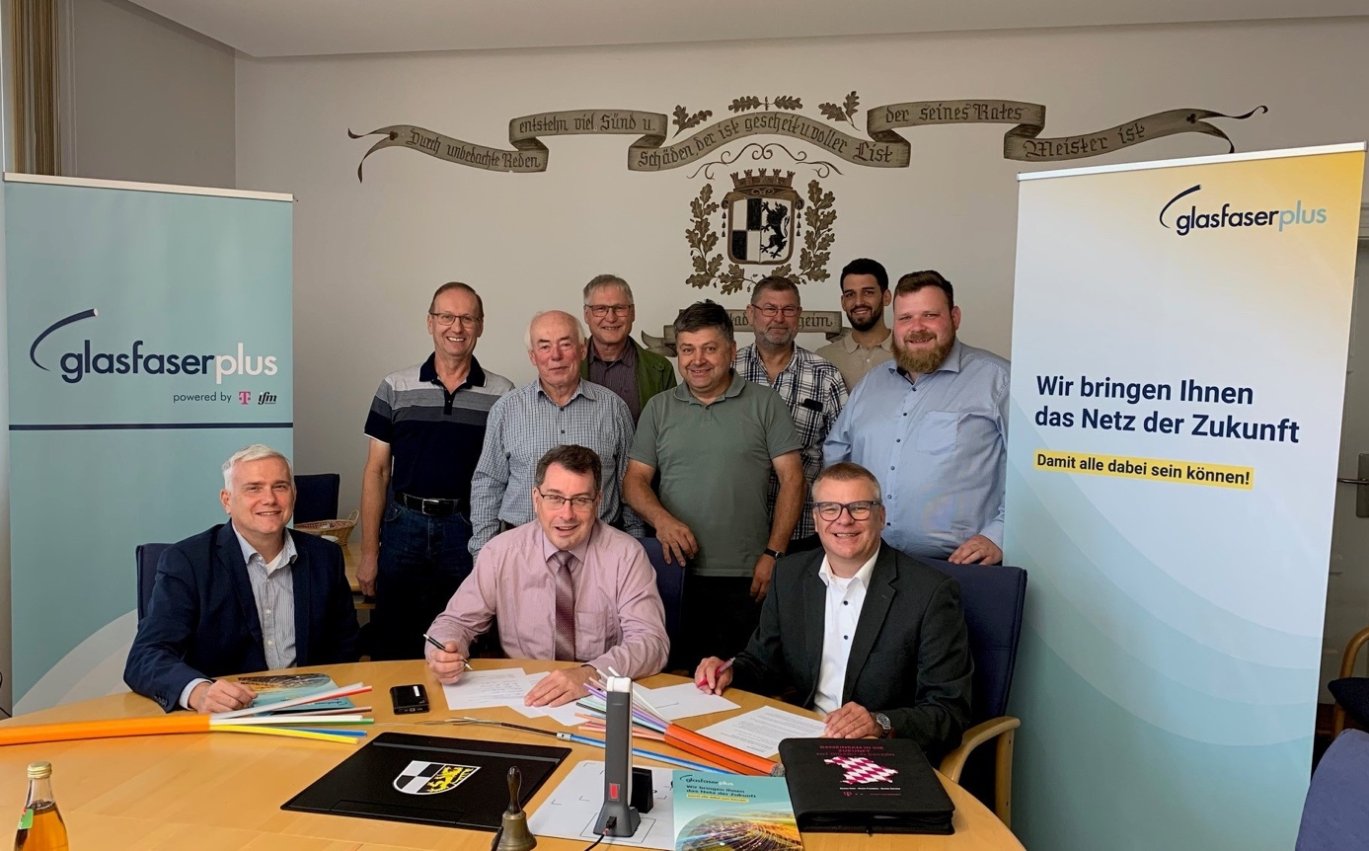

Stehend vlnr.:

Herr Krämer (Breitbandpate zum Projekt), Bgm. Ballmann (Hemmersheim), Bgm. Klein (Gollhofen), Bgm. Schmidt (Ippesheim), 3. Bgm. Weigand (Oberickelsheim), Herr Wagenbrenner (Dr. Först Consulting),  Bgm Hirsch  (Simmershofen)

Sitzend vlnr:

Thomas Weigand (Telekom Technik), Bürgermeister Lampe (Uffenheim)  und Markus Winter (GlasfaserPlus)

Copyright: Markus Winter, GlasfaserPlus